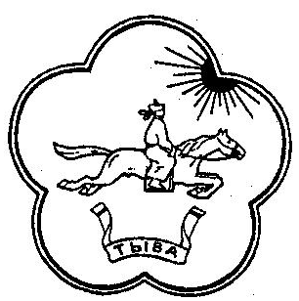 Тыва РеспубликанынРеспублика Тыва

«Кызыл кожуун» Хурал представителей

муниципалдыг районунун муниципального района

толээлекчилер Хуралы «Кызылский кожуун»

СЕДЬМОЙ СОЗЫВ

РЕШЕНИЕ

Хурала представителей муниципального района

«Кызылский кожуун»

**№ 2**

«17» января 2020 года пгт. Каа-Хем

**О расторжении контракта с временно исполняющим обязанности**

**председателя администрации муниципального района**

**«Кызылский кожуун» Республики Тыва**

Руководствуясь Федеральным законом от 6 октября 2003г. № 131-ФЗ «Об общих принципах организации местного самоуправления в Российской Федерации», ст.11 Закона Республики Тыва от 28 марта 2018г. № 368-3РТ «О регулировании отдельных отношений в сфере муниципальной службы в Республике Тыва», Устава муниципального района «Кызылский кожуун» Республики Тыва Хурал представителей муниципального района «Кызылский кожуун» Республики Тыва РЕШИЛ:

1. Расторгнуть контракт с временно исполняющим обязанности председателя администрации муниципального района «Кызылский кожуун» Республики Тыва Ховалыг Леонидом Кызыл-ооловичем с 20 января 2020г.
2. Решение вступает в силу со дня подписания.

Глава-председатель

Хурала представителей МР

«Кызылский кожуун» РТ Шулуу Л.К.